Anmeldung 2024 Seminare des CV NRW

/Users/dorothee_fontein/Library/Containers/com.microsoft.Outlook/Data/Library/Caches/Signatures/signature_2070254584 in der Landesmusikakademie Heek



**Mail: diana.peters@cvnrw.de**

**CHORVERBAND NRW e.V.**

**Reinoldistraße 7-9**

**44135 Dortmund**

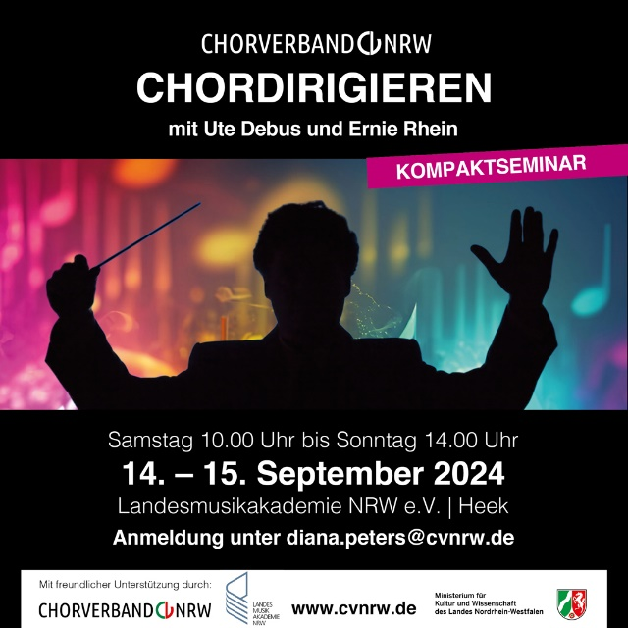Hiermit melde ich mich verbindlich zur Teilnahme am Seminar des CHORVERBANDES NRW e.V.

(Eigenanteil: 40,- Euro für Chormitglieder im CV NRW / Externe 65,- Euro) in der Landesmusikakademie NRW in Heek an:

🞏 ***„Kompaktseminar Chordirigieren“* 14.-15. September 2024**

für Sänger\*innen mit Instrumentalausbildung, Dozenten: Ute Debus, Ernie Rhein

Absolventen von Qualifikationskursen, Schulmusiker,

Kirchenmusiker, Instrumentalisten etc.

Name: \_\_\_\_\_\_\_\_\_\_\_\_\_\_\_\_\_\_\_\_\_\_\_\_\_\_\_\_\_\_\_\_\_\_ Vorname: \_\_\_\_\_\_\_\_\_\_\_\_\_\_\_\_\_\_\_\_\_\_\_

Straße / Hausnummer: \_\_\_\_\_\_\_\_\_\_\_\_\_\_\_\_\_\_\_\_\_\_\_\_\_\_\_\_\_\_\_\_\_\_\_\_\_\_\_\_\_\_\_\_\_\_\_\_\_\_\_\_\_\_\_\_\_\_\_\_\_\_\_\_\_\_

Postleitzahl / Ort: \_\_\_\_\_\_\_\_\_\_ \_\_\_\_\_\_\_\_\_\_\_\_\_\_\_\_\_\_\_\_\_\_\_\_\_\_\_\_\_\_\_\_\_\_ Alter: \_\_\_\_\_\_\_\_\_\_\_\_\_

Telefonnummer: \_\_\_\_\_\_\_\_\_\_\_\_\_\_\_\_\_\_\_\_\_\_ Mailadresse: \_\_\_\_\_\_\_\_\_\_\_\_\_\_\_\_\_\_\_\_\_\_\_\_\_\_\_\_\_\_\_\_

Ich bin Chorleiter/-in 🞏 Sänger/-in 🞏 Stimmlage: \_\_\_\_\_\_\_\_\_\_\_\_\_\_\_\_\_\_\_\_\_\_\_\_\_

im \_\_\_\_\_\_\_\_\_\_\_\_\_\_\_\_\_\_\_\_\_\_\_\_\_\_\_\_\_\_\_\_\_\_\_\_\_\_\_\_\_\_\_\_\_\_\_\_\_\_\_\_\_\_\_\_\_\_\_\_\_\_\_\_\_\_

Name des Mitgliedschores im CV NRW e.V.

im Sängerkreis \_\_\_\_\_\_\_\_\_\_\_\_\_\_\_\_\_\_\_\_\_\_\_\_\_\_\_\_\_\_\_\_\_\_\_\_\_\_\_\_\_\_\_\_\_\_\_\_\_\_\_\_\_\_\_\_\_\_\_\_\_\_\_\_\_\_

Name des Sängerkreises / Kreischorverbandes / Chorverbandes

🞏 Unterbringung im DZ mit \_\_\_\_\_\_\_\_\_\_\_\_\_\_\_\_\_\_\_\_\_\_\_\_\_\_\_\_\_\_\_\_\_\_\_\_\_\_\_\_\_\_\_\_\_\_\_\_\_\_\_\_\_\_\_\_\_

🞏 Unterbringung im EZ

🞏 Ich möchte ohne Übernachtung teilnehmen und versichere, bei allen Seminarteilen anwesend zu sein

**Datenschutzerklärung:** Ich habe zur Kenntnis genommen, dass der CHORVERBAND NRW e.V. ausreichende technische und organisatorische Maßnahmen zur Gewährleistung des Datenschutzes getroffen hat. Ich bin mit der Verarbeitung und Weitergabe der oben genannten, persönlichen Daten einverstanden. Diese Datenverarbeitung erfolgt lediglich zur Abwicklung, Verwaltung und Abrechnung des sich aus der Anmeldung ergebenen Rechtsverhältnisses. Eine Weitergabe an Dritte erfolgt lediglich, soweit es zur Abwicklung und Abrechnung derselben erforderlich ist. Die Anmeldung wird mindestens bis zum Ablauf der Regelverjährungsfrist (§195 BGB) von drei Jahren archiviert. Eine Löschung ist nach Fristablauf auf Antrag möglich. Diese Einwilligung ist freiwillig zustande gekommen und kann jederzeit widerrufen werden.

\_\_\_\_\_\_\_\_\_\_\_\_\_\_\_\_\_\_\_\_\_\_\_\_\_\_\_\_\_\_\_\_\_\_\_\_\_\_\_\_\_\_\_\_\_\_\_\_\_\_\_\_\_\_\_\_\_\_\_\_\_\_\_\_\_\_\_\_\_\_\_\_\_\_\_\_\_\_\_\_\_\_\_

Ort Datum Unterschrift

/Users/dorothee_fontein/Library/Containers/com.microsoft.Outlook/Data/Library/Caches/Signatures/signature_2070254584

**„Kompaktseminar Chordirigieren“ 14.-15. September 2024**

für Sänger\*innen mit Instrumentalausbildung, Dozenten: Ute Debus, Ernie Rhein

Absolventen von Qualifikationskursen, Schulmusiker,

Kirchenmusiker, Instrumentalisten etc.

**Inhaltsbeschreibung:**

Welche musikalischen Fähigkeiten brauche ich, um einen Chor zu leiten? In welche musikalischen Bereiche muss ich mich dafür einarbeiten?

Der Chorverband möchte aktiv auf Menschen zugehen, die sich vielleicht schon einmal solche Fragen gestellt haben und Interesse an der Leitung eines Chores haben. Die Chöre haben vermehrt Schwierigkeiten, eine Chorleitung zu finden. Genau deshalb startet der Chorverband NRW seit einigen Jahren eine Initiative zur Ausbildung von Chorleitungsassistenten\*innen und Chorleitern\*innen.

Dieser Kompaktkurs soll dazu dienen, sich in speziellen Bereichen des Chorleitens weiterzubilden, aber auch Geschmack auf eine vielleicht längere Chorleiter-Ausbildung innerhalb des Chorverbandes oder auch bei der Landesmusikakademie zu machen. Ute Debus und Ernie Rhein haben eine hervorragende Expertise in der Ausbildung von Chorleitern\*innen und haben große Erfolge mit ihren eigenen Chören erzielt.

**Dozenten:**

***Ute Debus*** studierte zunächst an der Hochschule für Kirchenmusik der Evangelischen Kirche von Westfalen in Herford, wo sie ihr Kirchenmusik-B-Examen ablegte, bevor sie ihr Musikstudium an der Hochschule für Musik und Theater in Hannover fortsetzte und mit

dem A-Kirchenmusik-Diplom abschloss. Danach folgte an der Hanns-Eisler Musikhochschule in Berlin ein Chorleitungs-Masterstudiengang. Als Kantorin an der Nikolaikirche in Siegen leitet Ute Debus mehrere unterschiedliche Chöre. Chorleitungs-Kurse bei Eric Ericson, Volker Hempfling, Frieder Bernius oder Erik Sohn runden ihre Ausbildung ab.

Seit dem Wintersemester 2004/05 leitet sie den Chor und das Orchester der Universität Siegen und unterrichtet dort das Fach Chor- und Orchesterleitung. 2006 wurde ihr der Titel Kirchenmusikdirektorin verliehen, 2013 außerdem der Titel Universitätsmusikdirektorin.

***Ernie Rhein*** studierte von 2002 bis 2006 Schulmusik an der Hochschule für Musik und Darstellende Kunst in Frankfurt am Main mit den Schwerpunktfächern Chor- und Orchesterdirigieren, Hauptfachinstrument Klavier.

Anschließend absolvierte er an derselben Hochschule eine künstlerische Ausbildung (Diplomstudiengang) im Fach Chorleitung bei

Prof. Winfried Toll, die er im Januar 2009 mit Auszeichnung bestand.

Seit 2000 ist Rhein Leiter von erfolgreichen Chören sämtlicher Chorgattungen. Er ist Preisträger zahlreicher renommierter Chorwettbewerbe im In- und Ausland, so u.a. in Barcelona (Spanien) (2013, 2016) und Kalamata (2019), sowie des Hessischen- und Deutschen Chorwettbewerbs. Hinzu kommen regelmäßig Einladungen ins In- und Ausland als Juror, Dozent und Workshop-Leiter.

Ernie Rhein war von 2010 bis 2017 Bundeschorleiter der Hessischen Chorjugend und war in dieser Funktion Initiator und Juryvorsitzender des Kompositionswettbewerbs „Chorrekt“. Er gehört seit 2011 dem Musikausschuss des Hessischen Sängerbundes an. Seit 2014 ist er Vorstandsmitglied des Fachverbands der Chorleiter(FDC), 2022 erfolgte die Wahl in den geschäftsführenden Vorstand. 2016 und 2018 erschienen die Chorbücher „Reine Frauensache1+2“, die er mitherausgibt. Im Jahr 2020 erschien das Chorbuch THREE! Im Bosse-Verlag. Ernie Rhein ist seit 2017 Lehrbeauftragter für Chorleitung an der Hochschule für Musik und Darstellende Kunst in Frankfurt am Main.